作业：
1、课上所有代码至少敲3遍。
2、要求实现如下图所示表格。
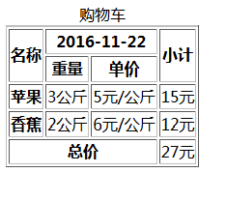
3、做一个简单的表格：招聘需求申请表。
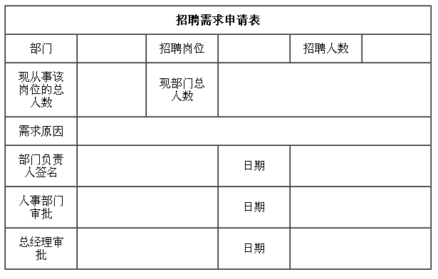

4、写出如下图所示的HTML代码。（注意标签的语义化）
